МИНОБРНАУКИ РОССИИ
федеральное государственное бюджетное образовательное учреждение
высшего образования
«Балтийский государственный технический университет «ВОЕНМЕХ» им. Д.Ф. Устинова»
(БГТУ «ВОЕНМЕХ» им. Д.Ф. Устинова)

Кафедра |  | Н2 |  | Программная инженерия и интеллектуальные системы
 |  | шифр |  | наименование кафедры, по которой выполняется работа
Дисциплина |  | Управление программными проектами
 |  | наименование дисциплины

УЧЕБНО-ПРАКТИЧЕСКАЯ РАБОТА
№3
номер задания (при наличии)
Управление изменениями в проекте
при наличии указать тему учебно-практической работы и (или) номер варианта

ОБУЧАЮЩИЙСЯ
группы |  |  |  |  | О727Б
 |  | Тарасевич В.В.
подпись |  | фамилия и инициалы
дата сдачи
ПРОВЕРИЛ
 |  | Мажайцев Е.А.
подпись |  | фамилия и инициалы
Оценка / балльная оценка
дата проверки

СОДЕРЖАНИЕ
1 Постановка задачи 3
2 Выполнение задания 4
2.1 Определение целевой аудитории продукта 4
2.2 Анализ функций 4
2.3 Набросок интерфейса 5

1 Постановка задачи
Цель работы – научиться управлять изменениями в ходе выполнения проекта, минимизируя их негативное влияние на сроки, бюджет и качество.
Для достижения этой цели требуется выполнить следующие задачи:
- разработать процесс управления изменениями;
- отработать сценарий внесения изменений (рассмотреть пример изменений и провести оценку изменения);
- внести изменения в проект;
- оценить результаты.

2 Выполнение работы

2.1 Описание процесса управления изменениями
Для реализации контроля версий и организации процесса управления изменениями было принято решение использовать систему контроля версий Git и площадку GitHub в качестве хостинга удалённого репозитория. Ниже описана предполагаемая методология для управления изменениями.
Посредством СКВ Git будут созданы несколько веток. Стабильные версии программного продукта находятся в ветке «main», откуда предполагается их распространение до конечного потребителя. В данную ветку запрещается отправлять изменения (коммиты) вручную, внесение изменений осуществляется через слияние с веткой «development».
В ветке «development» размещаются промежуточные версии программного продукта, находящегося в разработке, но потенциально готового для слияния с главной веткой. В эту ветку также запрещается отправлять изменения вручную, внесение изменений осуществляется через слияния с функциональными ветками.
Функциональными ветками можно назвать те ветки, в которых происходит активная разработка нового функционала и непосредственное внесение изменений в продукт. Они могут называться по-разному, в зависимости от вида вносимых изменений: «feature», «bugfix», «hotfix» и так далее. После внесения изменений и отладки, эти ветки сливаются с веткой разработки.
Описанный выше подход позволяет сделать разработку более контролируемой, минимизировать технические риски и облегчить процесс разработки в целом. В сообществе данная методология называется GitFlow.

2.2 Разработка процесса управления изменениями
На площадке GitHub был создан удалённый репозиторий для разрабатываемого программного продукта, как представлено на рисунке 1.
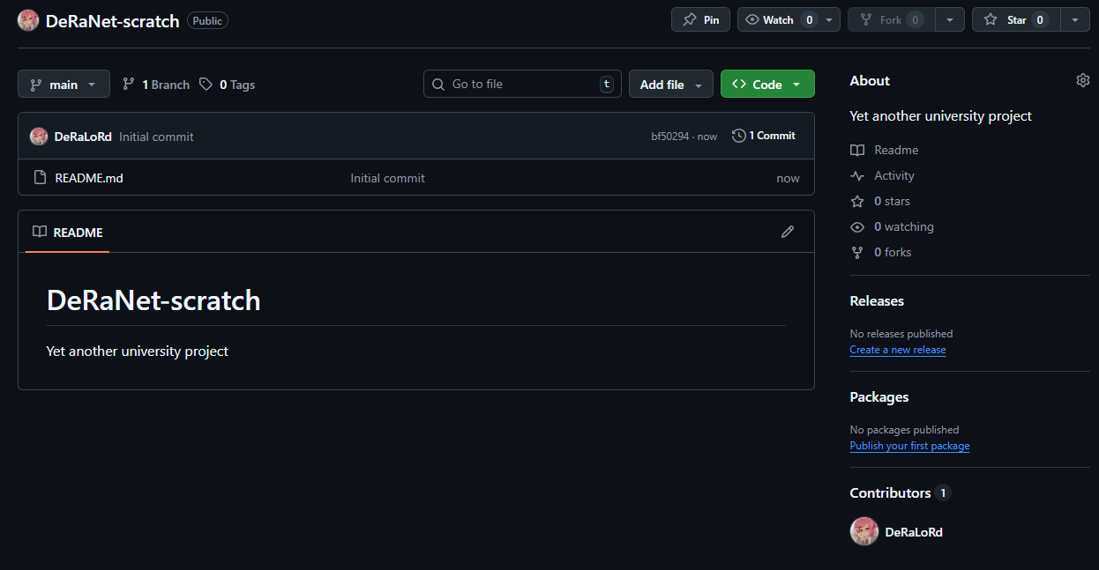
Рисунок 1 – Созданный репозиторий на GitHub
В последствие, удалённый репозиторий был клонирован на локальную машину, как показано на рисунке 2.
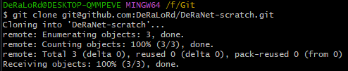
Рисунок 2 – Клонирование репозитория
В репозитории были созданы необходимые ветки, что представлено на рисунке 3.
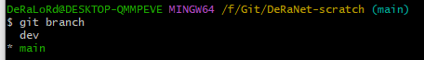
Рисунок 3 – Необходимые ветки в Git

2.3 Отработка сценария внесения изменений
Для демонстрации было принято решение сделать два изменения: изменить файл README и добавить «некоторый функционал», выраженный текстовым файлом.
Временные затраты на реализацию задуманных изменений составляют не более одного рабочего дня.
какие ресурсы будут задействованы? как это повлияет на другие задачи?
Для выполнения этой задачи были созданы две отдельных ветки, как показано на рисунке 4.
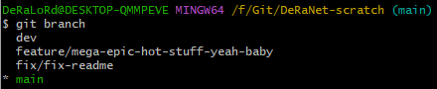
Рисунок 4 – Добавление функциональных веток
В каждой ветке были произведены соответствующие изменения. После завершения разработки и тестирования на данном этапе предполагается прохождение код-ревью от старшего разработчика. При успешном прохождении функциональная ветка сливается с веткой разработки. В последствие, в какой-то момент, когда разработанных функций будет достаточно для полноценного релиза новой версии программного продукта, изменения в ветке разработки будут влиты в главную ветку.
История репозитория представлена на рисунке 5.
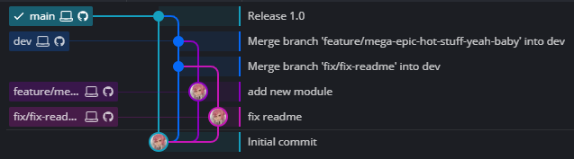
Рисунок 5 – История репозитория
В последующем вся разработка должна вестись в подобном формате.
оценить результаты
провести анализ того как изменение повлияло на проект
подготовить рекомендации для улучшения процесса управления изменениями

